ZPŘÍSTUPNĚNÍ INTERAKTIVNÍ TABULE HENDIKEPOVANÝM ŽÁKŮM

Tomáš HRDINKA
Zátišská 1914/1, Praha 4, Spektra v.d.n., hrdinka.tomas@spektra.eu

Anotace: Interaktivní tabule a dataprojektory jsou dnes pro svou schopnost maximálně zefektivnit výuku ve školách hojně využívány. Žákům a studentům se zrakovým či tělesným hendikepem jsou ale téměř nepřístupné – zrakově hendikepované děti mohou mít problém se čtením a orientací v textu, tělesně hendikepovaným se interaktivní tabule obtížně ovládá. Příspěvek shrnuje problémy při používání interaktivní tabule a ukazuje možná řešení s ohledem na míru hendikepu a jejich výhody a nevýhody.

Úvod
Interaktivní tabule je velká interaktivní plocha, ke které je připojen počítač s dataprojektorem, případně jde o velkoplošnou obrazovku s dotykovým senzorem. Projektor promítá obraz z počítače na plochu tabule
a přes ni můžeme prstem, speciálními fixy nebo dalšími nástroji ovládat počítač nebo pracovat přímo
s interaktivní tabulí. Tabule je většinou připevněna přímo na stěnu nebo může být umístěna na stojánku.

Zrakový hendikep
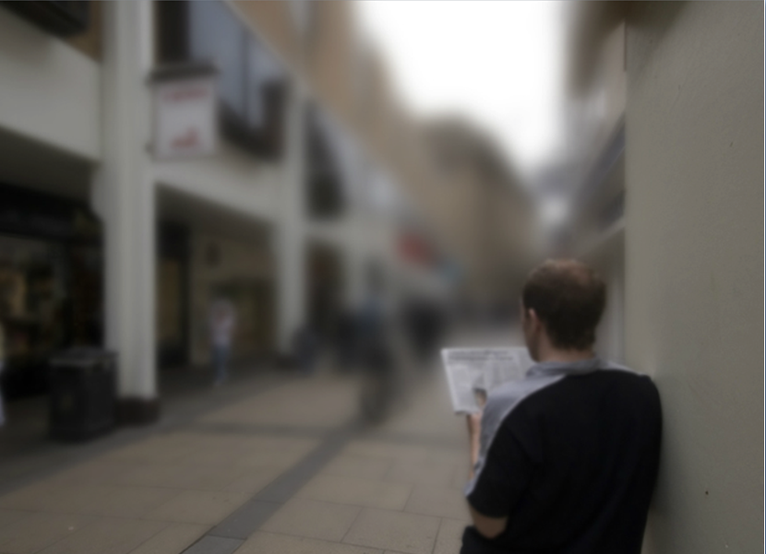
Při práci se žáky a studenty se zrakovým hendikepem je důležité uvědomit si, že každý zrakově hendikepovaný student vidí jinak. Následující obrázky ukazují simulace různých zrakových vad (celý simulátor si lze vyzkoušet na http://www.inclusivedesigntoolkit.com/betterdesign2/simsoftware/simsoftware.html).
Obr.1: Krátkozrakost

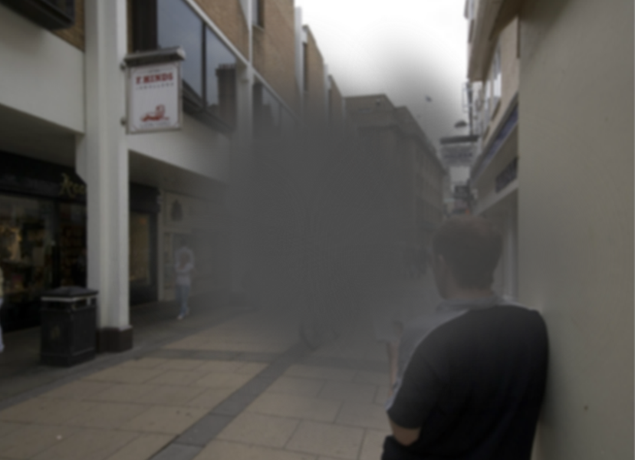
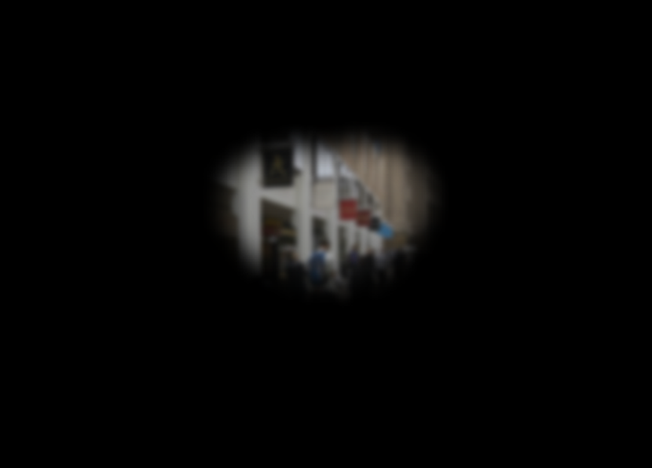
Obr.2: Makulární degenerace
Obr.3: Glaukom

Schopnost číst z tabule lze u studenta se zrakovým hendikepem ovlivnit vhodným osvětlením, zvětšením obrazu, zvýšením či snížením kontrastu, změnou čtecí vzdálenosti (čtení na dálku -> čtení nablízko). Interaktivní tabule jsou většinou pro žáky se zrakovým hendikepem hůře čitelné než klasické tabule. Důvodem bývají horší světelné podmínky v místnosti a drobnější písmo.

Zrakový hendikep - řešení
Obvykle není možné nastavit velikost zobrazovaného písma, kontrast či barevné probarvení tak, aby obraz na interaktivní tabuli vyhovoval všem studentům. Žáci i s těžkým zrakovým hendikepem jsou integrovaní ve výuce v běžné ZŠ a není možné na jedné tabuli promítat originální i upravený obraz. Řešením je použití takové pomůcky, která přenese obraz z interaktivní tabule ke studentovi a umožní mu obraz individuálně nastavit podle jeho potřeby.

Elektronické zvětšovací pomůcky
Na následujícím obrázku je vidět kombinace všech možností, které elektronické pomůcky (v tomto případě kamerová lupa ClearNote) nabízejí. Obraz z tabule je snímán na dálku kamerou a přenášen do notebooku studenta. Podle požadavků studenta lze nastavit velikost zvětšení a také kontrastní čtecí režim. Při aktivovaném kontrastním čtecím režimu je obraz na monitoru počítače redukován pouze do dvou barev - barvy popředí
a barvy pozadí. Dle konkrétní zrakové vady je možné barevnou kombinaci popředí a pozadí nastavit, a to nezávisle na barvě původního obrazu.
Omezení představuje rozlišení projektoru, který promítá obraz na interaktivní tabuli. Při požadavku na větší zvětšení (typicky 10-20x) se obraz rozpadá na jednotlivé body a stává se obtížně čitelným. Další překážkou může být cena pomůcek. Cena specializované kamery s vhodnými parametry (rozlišení, skladnost, ovládání) přesahuje 50 000 Kč a samotné zvětšovací pomůcky tohoto typu neřeší aktivní účast studenta při práci u tabule.
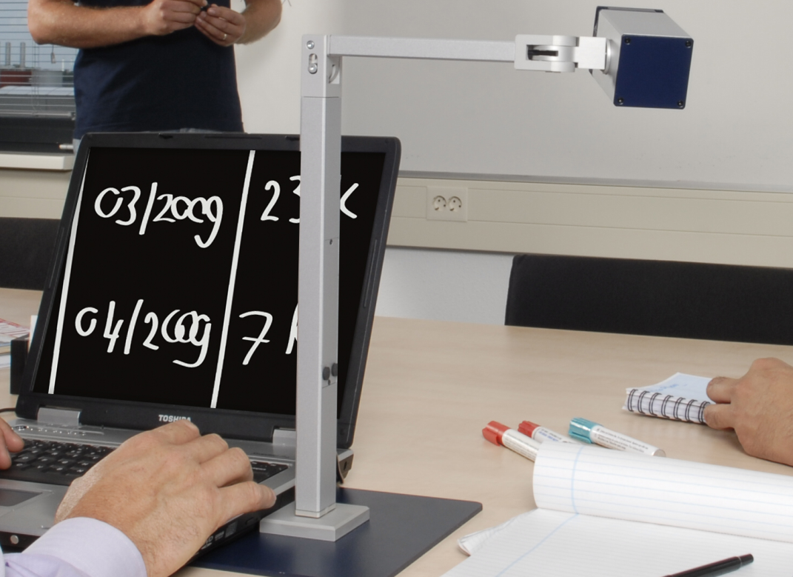
Obr.4: Kamerová lupa ClearNote

V případě žáků na prvním stupni základní školy se spíše než kombinace notebooku a kamerové lupy upřednostňuje jedno velké zařízení s integrovanou obrazovkou - stolní kamerová lupa. Důvodem je především jednodušší obsluha a mechanická odolnost. Problémy (rozlišení projektoru, cena pomůcky) zůstávají stejné jako v předchozím případě.

Softwarové řešení – iAsistent
Program iAsistent zpřístupňuje interaktivní tabule a dataprojektory tím, že jejich obraz přes drátovou síť nebo wi-fi síť přenáší do zařízení (počítače, notebooku, tabletu) hendikepovaného žáka či studenta. Žáci
a studenti interaktivní tabuli ovládají přímo ze svého zařízení a pracují s ní za použití pomůcek, na které jsou zvyklí. Slabozrací žáci si tak obraz z tabule mohou v počítači podle svých potřeb zvětšit, tělesně hendikepovaní ji pak mohou ovládat alternativní myší.

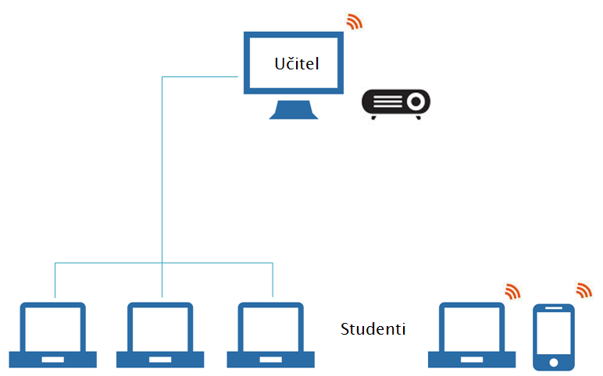

Obr.5: Schéma možného připojení studentů k počítači učitele

Přenos obrazu - zvětšování
Využití programu není omezeno jen na studenty s hendikepem. Pro většinu žáků je příjemnější využívat při čtení z tabule své zařízení či svůj monitor (číst na blízko), a to obzvláště ve chvíli, kdy je na obrazovce větší množství malého textu.

Interaktivita - bez interaktivní tabule
Program iAsistent nabízí učiteli možnost určit studenta, který smí počítač s dataprojektorem či interaktivní tabulí ovládat na dálku. Hendikepovaný student pak přímo ze svého zařízení, které běžně využívá
a má jej zpřístupněné, může aktivně zasahovat do výuky – do interaktivní tabule se přenáší příkazy myši (kliknutí, dotyk) i vstup z klávesnice.

Uživatelské rozhraní učitele
Serverová část programu iAsistent je nainstalována na počítači připojeném k projektoru. Poskytuje učiteli přehled o přihlášených uživatelích a umožňuje jejich správu a ovládání přenosu obrazu do zařízení studentů.

Uživatelské rozhraní studenta
Studenti se připojují k iAsistentu přes internetový prohlížeč - řešení je tedy nezávislé na operačním systému a do počítače studenta není třeba nic instalovat. Student se přihlašuje pomocí svého jména, případně (dle nastavení serveru) heslem.

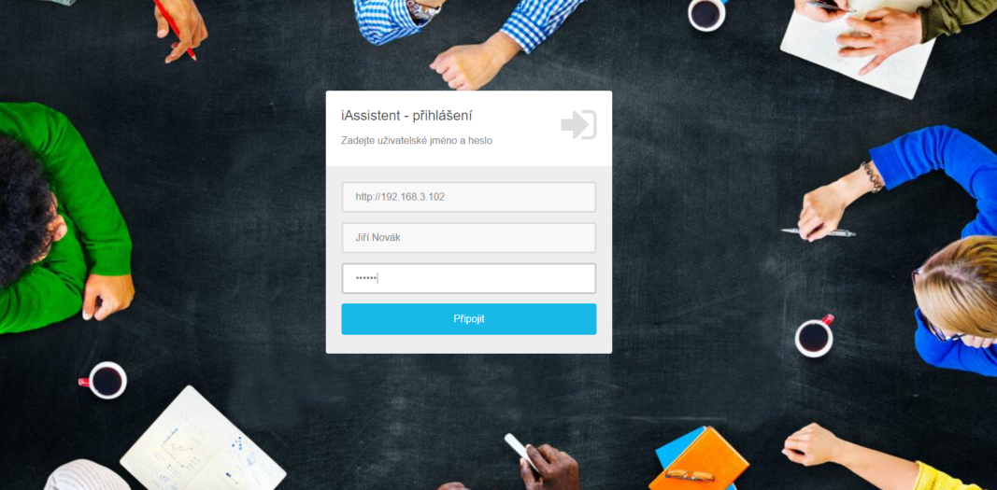
Obr. 6: Uživatelské rozhraní studenta - přihlášení

Tělesný hendikep
U žáků s tělesným hendikepem bývá obvykle problém spojený s přemístěním žáka k tabuli, případně
s jeho omezeným dosahem po ploše interaktivní tabule (někteří žáci nemohou ruce k psaní používat vůbec).

Podle typu tělesného hendikepu lze vyzkoušet k ovládání interaktivní tabule alternativní myši / trackbally - žák tak přímo ovládá počítač, ke kterému je tabule připojena.
Příklady pomůcek, které lze využít:
- bezdrátová myš (v případě dobré jemné motoriky studenta),
- speciální myš (trackball),
- ovládání pomocí pohybů hlavy,
- softwarové řešení iAsistent jako v případě zrakových vad.
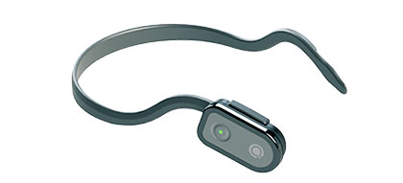
Obr. 7 Quha Zono - Ovládání počítače pomocí pohybu hlavy

Závěr
Těžký zrakový či tělesný hendikep nemusí být překážkou při práci s tabulí, resp. interaktivní tabulí, pokud je student vybaven vhodnými kompenzačními pomůckami. Pro nalezení optimálního řešení je vždy nutné vycházet z potřeb a možností žáka - žádné řešení není univerzální.
Program iAsistent je vhodným řešením pro každou učebnu, kterou používají žáci a studenti se zrakovým či tělesným hendikepem. Program dosahuje výrazně lepší kvality obrazu než stávající řešení využívající kameru, neboť pracuje se zdrojovým obrazem nedegradovaným kvalitou projektoru. Výhodou je
i cenová nenáročnost řešení, neboť pouze doplňuje stávající vybavení učebny a studenta.

